ДІТИ З ОСОБЛИВИМИ ОСВІТНІМИ ПОТРЕБАМИ ТА ОРГАНІЗАЦІЯ ЇХ НАВЧАННЯ
Науково-методичний посібник
К.: Науковий світ, 2010. - 196 с. - (Серія «Інклюзивна освіта»).

Зміст посібника складають навчально-теоретичні та методичні матеріали до курсу «Вступ до інклюзивної освіти». Особлива увага приділяється методичній основі інклюзивної освіти, практичним аспектам її впровадження на теренах України, питанням надання корекційно-розвивальних послуг дітям з особливими освітніми потребами.
Призначається для викладачів і слухачів курсів підвищення кваліфікації закладів післядипломної педадогічної освіти, студентів і викладачів вищих навчальних закладів, науковців, науково-педагогічних працівників, керівних кадрів загальної та спеціальної освіти.

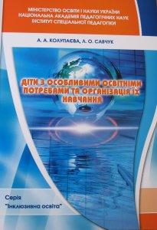

А.А. КОЛУПАЄВА, С. М. ЄФІМОВА
Навчальний курс
«ВСТУП ДО ІНКЛЮЗИВНОЇ ОСВІТИ»

К.: 2010. - 20 с. - (Серія «Інклюзивна освіта»).

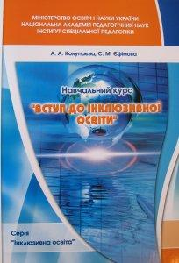

КОБИЛЬЧЕНКО В.В.
СОЦІАЛЬНО-ПСИХОЛОГІЧНІ ОСНОВИ РОЗВИТКУ ТА КОРЕКЦІЇ ОСОБИСТОСТІ ПІДЛІТКА В НОРМІ І ПРИ ПАТОЛОГІЇ ЗОРУ
Монографія. – К.: Освіта України, 2010. – 550 с.

Книга присвячена вивченню соціально-психологічних основ розвитку та корекції особистості підлітка в нормі і при зоровій патології. Порушуються загальні теоретичні питання особистісного розвитку, психологічного супроводу, організації психологічної діагностики, індивідуальної та групової психологічної корекції. Наводяться результати теоретико-експериментального дослідження проблеми особистісного зростання підлітків в нормі і при зоровій патології.
Розрахована на психологів та дефектологів; науковців, викладачів, аспірантів, студентів; вчителів.

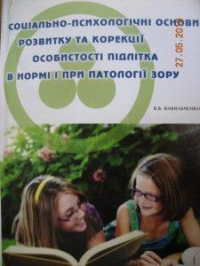

КОЛУПАЄВА А.А.
ІНКЛЮЗИВНА ОСВІТА: РЕАЛІЇ ТА ПЕРСПЕКТИВИ
Монографія. – К.: «Самміт-книга», 2009. – 272 с.

У монографії подано історико-педагогічне узагальнення науково-теоретичних підходів до процесу залучення осіб з обмеженими можливостями здоров’я у загальноосвітній простір; визначено понятійно-термінологічне поле інклюзивної освіти; проаналізовано міжнародне та українське законодавство стосовно навчання осіб з обмеженими можливостями здоров’я; відтворено генезис, визначено тенденції й розкрито проблеми становлення інклюзивної освіти в країнах Західної Європи та Північної Америки; розкрито особливості впровадження інклюзивного навчання в системі національної освіти; представлено теоретико-експериментальну модель інклюзивної освіти в Україні.
Рекомендовано фахівцям у галузі загальної і спеціальної педагогіки, науковцям і практикам, студентам педагогічних вузів, батькам.

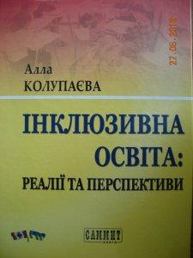

ПСИХОЛОГО-ПЕДАГОГІЧНИЙ СУПРОВІД ДІТЕЙ З ПОРУШЕННЯМИ ЗОРУ ТА СЛУХУ
Колектив авторів: Вавіна Л.С., Глушенко К.О., Засенко В.В., Софійчук С.О., Кобильченко В.В., Колупаєва А.А., Мерсіянова Г.М., Сухіна І.В., Таранченко О.М., Тарасун В.В. / за ред. Л.С. Вавіної
К.: Науковий світ, 2009. – 168 с.

У посібнику в науково-популярному стилі розкриваються особливості розвитку дітей з порушеннями зору та слуху, висвітлюються окремі аспекти колекційної та навчально-виховної роботи з ними.
Посібник адресовано педагогам-практикам, батькам дітей з порушеннями психофізичного розвитку, студентам дефектологічних факультетів і відділень, всім, хто переймається проблемами дітей-інвалідів.

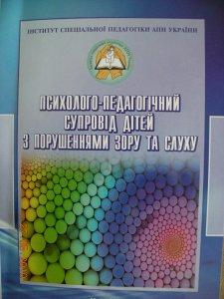

ПОКУТНЄВА С.О.
НАУКОВО-ТЕОРЕТИЧНІ ЗАСАДИ ФОРМУВАННЯ ЗМІСТУ НАВЧАННЯ В ОСВІТНІЙ ГАЛУЗІ „ЛЮДИНА І СВІТ” У ШКОЛАХ ДЛЯ ДІТЕЙ З ГЛИБОКИМИ ПОРУШЕННЯМИ ЗОРУ
Монографія. - К., 2008. -204 С.

Матеріал монографії буде корисним для збагачення практиків теоретичними знаннями і усвідомлення шляхів оптимізації навчального процесу у школах для дітей з порушеннями зору.
Книжка може бути рекомендована викладачам та студентам педагогічних вищих навчальних закладів, вчителям та вихователям початкових класів спеціальних загальноосвітніх шкіл-інтернатів для сліпих та слабозорих дітей.

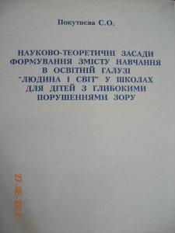

ЮЛІЯ РІБЦУН
МОВЛЕННЄВІ НАМИСТИНКИ ДЛЯ МАЛЕНЬКОЇ ДИТИНКИ
ЕНЦИКЛОПЕДІЯ РОЗВИТКУ ДИТИНИ
Навчально-методичний посібник. – К. : Літера ЛТД, 2010. – 160 с.

Книга рекомендована МОН України як посібник з розвитку мовлення дітей раннього віку. Представлені методичні рекомендації, ігри та розвивальні вправи з розвитку слухового сприймання, розуміння мовлення, формування мовленнєвого наслідування.

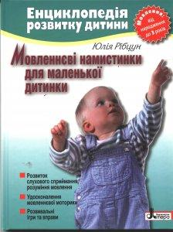

В. ТИЩЕНКО, Ю. РІБЦУН
ЯК НАВЧИТИ ДИТИНУ ПРАВИЛЬНО РОЗМОВЛЯТИ
від народження до п’яти років
Поради батькам
- К.:Літера ЛТД, 2009. -128 с.

Книгу рекомендовано МОН України як практичний посібник з розвитку мовлення, починаючи з раннього віку. Запропоновані авторські ігри та вправи з розвитку артикуляційної, пальчикової моторики, дихальної функції, графічних навичок, звуковимови, лексики, граматики та зв’язного мовлення.
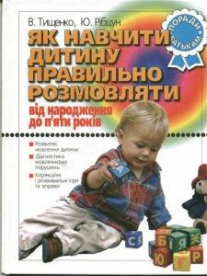
ТАЛАНОВИТІ ПАЛЬЧИКИ
Автори: Рібцун О. Г., Рібцун Ю. В.
К. : Літера ЛТД, 2010. – 32 с. (див. сайт www.logoped.in.ua)
Рекомендовано МОН України.

За допомогою зошитів «Малювання», «Пластилін», «Оригамі», «Іграшки з природного матеріалу» вихователі спеціальних та масових дошкільних навчальних закладів, вчителі-логопеди, вчителі-дефектологи, працюючи з дошкільниками та молодшими школярами з особливостями психофізичного розвитку, у цікавій та доступній формі зможуть залучити дітей до неповторного світу зображувальної діяльності.

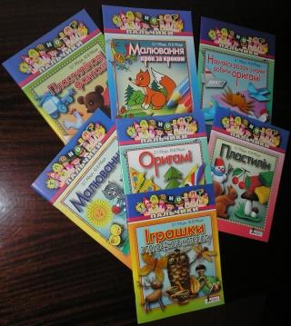

ПРИВІТАЄМО МАТУСЮ
Укладачі: Рібцун О. Г., Рібцун Ю. В.
К. : Літера ЛТД, 2010. – 32 с. (див. сайт www.logoped.in.ua)

Збірки віршів та оповідань до Дня матері, 8 Березня, дня народження бабусі, мами чи сестрички допоможуть загальноосвітнім і корекційним педагогам у вихованні у дітей з особливостями психофізичного розвитку таких моральних якостей особистості, як чуйність, турбота про близьких, повага та любов до них. Книжечки цієї серії також сприятимуть гендерному вихованню дошкільників, оскільки розраховані нарізно для хлопчиків та для дівчаток.

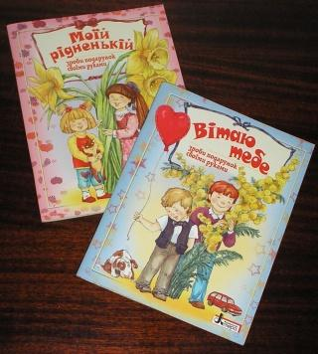

ОЙ, ВЕСЕЛА В НАС ЗИМА!
Укладач: Рібцун Ю. В.
К. : Літера ЛТД, 2010. – 64 с. (див. сайт www.logoped.in.ua)

Збірка жартівливих віршів, загадок, оповідань стане в нагоді кожному, хто любить Новорічні свята, вірить у Діда Мороза та казкові дива. Вихователі спеціальних та масових дошкільних навчальних закладів, вчителі-логопеди та вчителі-дефектологи зможуть використати книгу не лише для вивчення напам’ять з дітьми віршованих мініатюр до дня Св. Миколая, Нового та Старого року, Різдва, а й сумісного читання оповідань, де педагог читатиме слова написані, а дитина – намальовані, що створюватиме гарну основу для розвитку зв’язного мовлення дошкільника.

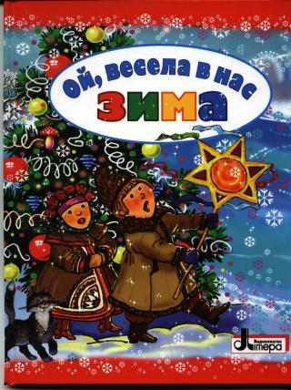

ДИТИНА ІЗ СЕНСОРНИМИ ПОРУШЕННЯМИ: РОЗВИТОК, НАВЧАННЯ, ВИХОВАННЯ

Науково-методичний збірник. Випуск 1. – К., 2010. – с.254

У збірці висвітлюються проблеми розвитку, навчання, виховання дітей із сенсорними порушеннями (слуху, зору, складною структурою порушення), інноваційні педагогічні технології роботи з ними, результати експериментальних досліджень, присвячених питанням ранньої діагностики, корекції розвитку, змісту та організації психолого-педагогічного супроводу, підвищення ефективності підготовки до інтеграції у соціум.
Збірка адресована науковцям, педагогам, студентам педагогічних навчальних закладів, батькам дітей із сенсорними порушеннями, широкому колу читачів, зацікавлених проблемами сучасної сурдопедагогіки, тифлопедагогіки.

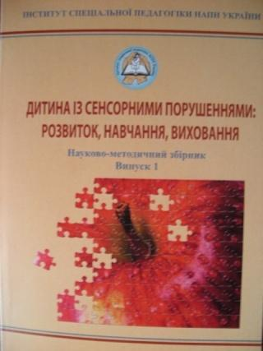

ВИХОВАННЯ ДИТИНИ З ПОРУШЕННЯМИ СЛУХУ В УМОВАХ СІМ’Ї
за ред. Т.В. Сак. –К.: Наук. світ, 2009. – 216 с.

Колектив авторів: БОРЩЕВСЬКА Л.С., ЗАСЕНКО В.В., ЖУК В.В., КОЛУПАЄВА А.А., КУЛЬБІДА С.В., ЛИТОВЧЕНКО С.В., САК Т.В., ТАРАНЧЕНКО О. М.

У посібнику в науково-популярному стилі розкриваються особливості розвитку дітей з порушеннями слуху в умовах сім’ї, висвітлюються окремі аспекти корекційної та навчально-виховної роботи з ними.
Посібник адресовано батькам дітей з порушеннями психофізичного розвитку, педагогам-практикам, студентам дефектологічних факультетів і відділень, всім, хто переймається проблемами дітей-інвалідів.

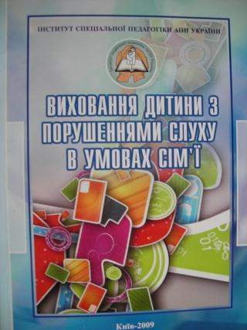

РІБЦУН Ю. В.
КОРЕКЦІЙНЕ НАВЧАННЯ З РОЗВИТКУ МОВЛЕННЯ МОЛОДШИХ ДОШКІЛЬНИКІВ ІЗ ЗНМ : ПРОГРАМНО-МЕТОДИЧНИЙ КОМПЛЕКС
– К. : Освіта України, 2011. – 292 с.

Корекційне навчання з розвитку мовлення дітей молодшого дошкільного віку із ЗНМ” – перший програмно-методичний комплекс для дошкільних навчальних закладів (ДНЗ) компенсуючого типу для дітей із тяжкими порушеннями мовлення (ТПМ), що рекомендований Міністерством освіти і науки України. У програмно-методичному комплексі представлено зміст і методику корекційної роботи з розвитку мовлення дітей молодшого дошкільного віку із ЗНМ.
Запропонований програмно-методичний комплекс складається з 5 розділів: 1) характеристика мовленнєвого розвитку дітей молодшого дошкільного віку із ЗНМ; 2) організація корекційно-розвивальної роботи у групах для дітей четвертого року життя із ЗНМ; 3) програма корекційного навчання з розвитку мовлення дітей молодшого дошкільного віку із ЗНМ; 4) методичні рекомендації щодо корекційного навчання з розвитку мовлення молодших дошкільників із ЗНМ; 5) ігри та вправи з розвитку мовлення молодших дошкільників із ЗНМ.
Представлена система корекційно-розвивального навчання молодших дошкільників із ЗНМ розрахована на вчителів-логопедів ДНЗ компенсуючого типу для дітей із ТПМ. Окремі матеріали комплексу можуть використовуватися вихователями загальноосвітніх ДНЗ, студентами педагогічних вузів, а також можуть стати в нагоді під час проведення спецкурсів перепідготовки та підвищення кваліфікації педагогічних кадрів, у підготовці та викладанні фахових курсів у вищих педагогічних навчальних закладах за спеціальністю 6.010105 „Корекційна освіта (логопедія)”, „Спеціальна методика дошкільного виховання”.
Побачили світ і практичні додатки до програми – „Предметно-розвивальне середовище у молодшій логопедичній групі для дітей із ЗНМ” та „Мовленнєва картка обстеження дітей четвертого року життя із ЗНМ”.

РІБЦУН Ю. В.
ПРЕДМЕТНО-РОЗВИВАЛЬНЕ СЕРЕДОВИЩЕ У МОЛОДШІЙ ЛОГОПЕДИЧНІЙ ГРУПІ ДЛЯ ДІТЕЙ ІЗ ЗНМ : НАВЧАЛЬНО-МЕТОДИЧНИЙ ПОСІБНИК
– К. : Освіта України, 2010. – 50 с.

У посібнику „Предметно-розвивальне середовище у молодшій логопедичній групі для дітей із ЗНМ” представлена орієнтовна структура предметно-розвивального середовища у молодшій логопедичній групі для дітей із загальним недорозвитком мовлення, подано зразки мовленнєвого матеріалу відповідно до мікрозон. Він є практичним додатком до авторського програмно-методичного комплексу „Корекційне навчання з розвитку мовлення дітей молодшого дошкільного віку із ЗНМ”.
Посібник стане у нагоді вчителям-логопедам, вихователям загальноосвітніх і дошкільних навчальних закладів компенсуючого типу, студентам педагогічних вузів та всім тим, хто займається навчанням і розвитком дошкільників.

РІБЦУН Ю. В.
МОВЛЕННЄВА КАРТКА ОБСТЕЖЕННЯ ДІТЕЙ ЧЕТВЕРТОГО РОКУ ЖИТТЯ ІЗ ЗНМ
– К. : Освіта України, 2010. – 12 с.

„Мовленнєва картка обстеження дітей четвертого року життя із загальним недорозвитком мовлення” розроблена з метою полегшення роботи вчителів-логопедів, зручна для користування тим, що не потребує численних записів, а вимагає лише окремих поміток.
Вона може стати в нагоді практичним психологам дошкільних навчальних закладів компенсуючого типу для дітей із тяжкими порушеннями мовлення для здійснення комплексної діагностики психофізичного розвитку дошкільників.

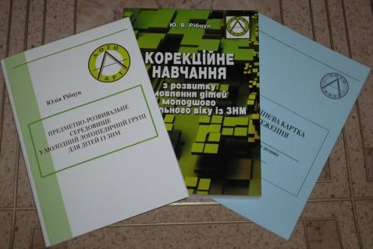

ШЕВЧЕНКО В.М.
ВИНИКНЕННЯ І РОЗВИТОК В УКРАЇНІ СПЕЦІАЛЬНИХ ШКІЛ ДЛЯ ГЛУХОНІМИХ
У ДРУГІЙ ПОЛОВИНІ XIX – ПОЧАТКУ XX СТОЛІТТЯ
Монографія. - К., 2010. -300 С.

У монографії досліджено виникнення, становлення і розвиток спеціально організованого навчання та виховання дітей із порушеннями слуху в Україні у ХІХ – на початку XX ст.; встановлено теоретичні передумови, що призвели до виникнення в Україні спеціальних закладів для глухонімих; проаналізовано та виявлено провідні тенденції у розвитку системи освіти дітей із порушеннями слуху в історії сурдопедагогіки; охарактеризовано теоретичні підходи й практичні засади, за допомогою яких здійснювалося навчання у спеціальних закладах для глухонімих в Україні у ХІХ – на початку ХХ ст.; визначено спільність і відмінність підходів до навчально-виховного процесу між спеціальними закладами для глухонімих у досліджуваний період.
Систематизовано, узагальнено та висвітлено отримані під час дослідження дані про виникнення, розвиток та функціонування мережі спеціальних закладів для глухонімих в Україні у ХІХ – на початку ХХ ст.
Адресовано фахівцям у галузі сурдопедагогіки, науковцям і практикам, студентам педагогічних вузів та всім зацікавленим.

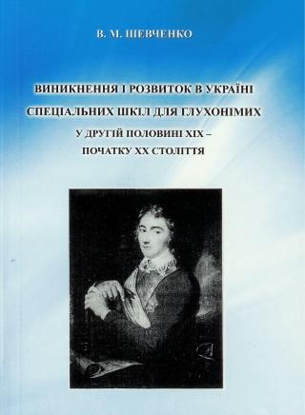

ПУТІВНИК ДЛЯ БАТЬКІВ ДІТЕЙ З ОСОБЛИВИМИ ОСВІТНІМИ ПОТРЕБАМИ

СЕРІЯ „ІНКЛЮЗИВНА ОСВІТА”

КОМПЛЕКТ МЕТОДИЧНИХ ПОСІБНИКІВ ІЗ 9 КНИГ
За заг. ред. Колупаєвої А.А. –К.: ТОВ ВПЦ „Літопис –ХХ” – 2010.

Авторський колектив: КОЛУПАЄВА А.А., ТАРАНЧЕНКО О.М. (книга 1), САК Т.В., МАРЧУК Т.Ф., ПРОХОРЕНКО Л.І. (книга 2), ЛИТОВЧЕНКО С.В., БОРЩЕВСЬКА Л.В., ЖУК В.В. (книга 3), ВАВІНА Л.С., ГУДИМ І.М. (книга 4), МЕРСІЯНОВА Г.М., МАКАРЧУК Н.О. (книга 5), ЧЕБОТАРЬОВА О.В. (книга 6), СУХІНА І.В. (книга 7), СКРИПНИК Т.В. (книга 8), РІБЦУН Ю.В. (книга 9).

Навчально-методичні матеріали висвітлюють особливості розвитку, навчання та виховання дітей з особливими потребами; містять методичні рекомендації щодо забезпечення навчальних потреб таких учнів вдома та в інклюзивних умовах загальноосвітнього закладу; поради батькам стосовно взаємодії з учителями та фахівцями, обстоювання інтересів своєї дитини.
Посібник адресовано батькам дітей з особливостями психофізичного розвитку, педагогам загальноосвітніх закладів, методичним працівникам, слухачам курсів підвищення кваліфікації педагогічних кадрів, студентам педагогічних вузів, працівникам соціальних служб.

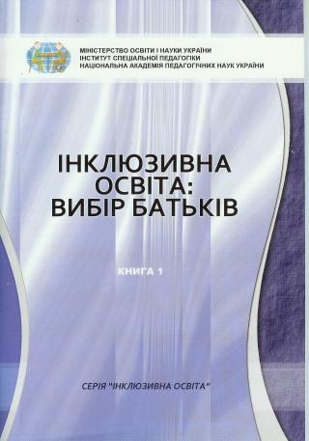

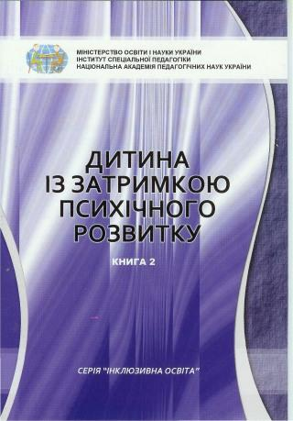

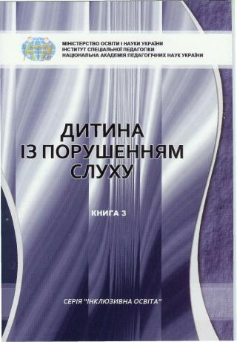

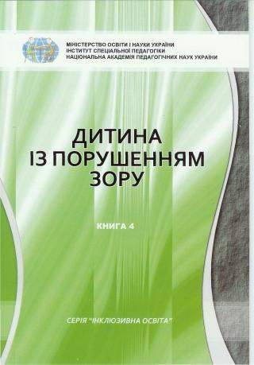

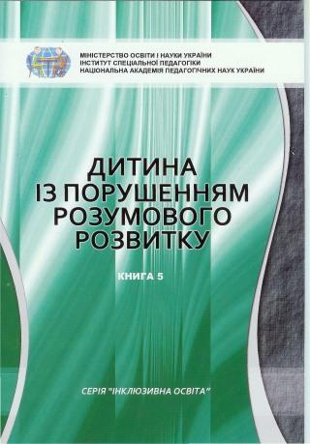

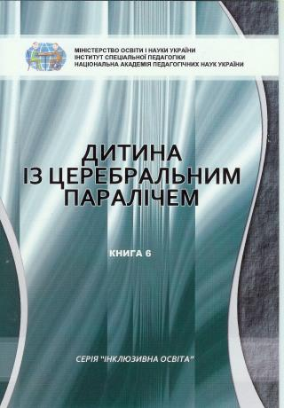

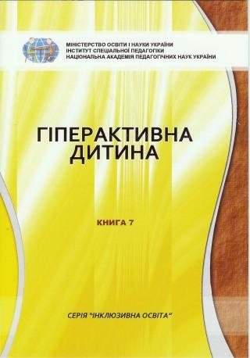

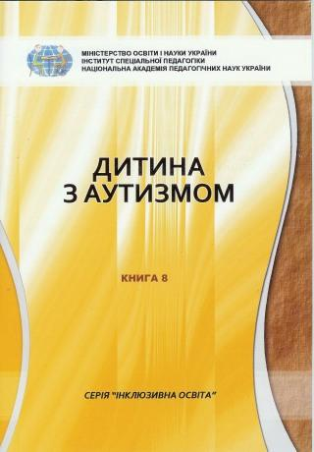

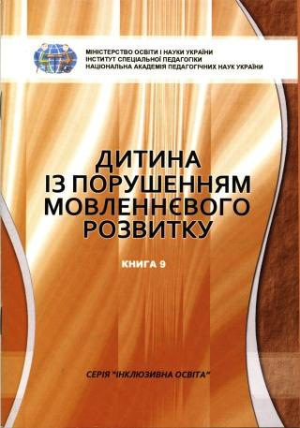

ПСИХОЛОГО-ПЕДАГОГІЧНИЙ СУПРОВІД ДІТЕЙ З ПОРУШЕННЯМИ ОПОРНО-РУХОВОГО АПАРАТУ ТА РОЗУМОВОГО РОЗВИТКУ

За ред. Вавіної Л.С. –К.: „АТОПОЛ”, 2010. -242 с.

Колектив авторів: ВАВІНА Л. (розд. 8), ДАНІЛАВІЧЮТЄ Е. (розд. 6), ЗАСЕНКО В. (розд. 2), КОВАЛЬ Л. (розд. 11), КОЛУПАЄВА А. (розд. 3), ЛАПІН А. (розд. 10), МАКАРЧУК Н. (розд. 5), МЕРСІЯНОВА Г. (розд. 9), НАЙДА Ю. (розд. 4), ТАРАНЧЕНКО О. (розд. 1), ЧЕБОТАРЬОВА Л. (розд. 7).

У посібнику розкриваються особливості розвитку дітей з порушеннями опорно-рухового апарату та розумового розвитку, висвітлюються окремі аспекти корекційної та навчально-виховної роботи з ними.
Посібник адресовано батькам дітей з порушеннями опорно-рухового апарату та розумового розвитку, педагогам, психологам, студентам педагогічних університетів.

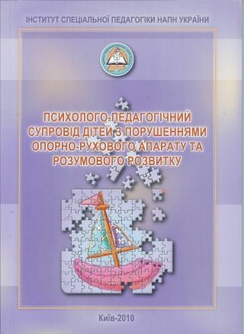

ОСВІТА ОСІБ З ОСОБЛИВИМИ ПОТРЕБАМИ: ШЛЯХИ РОЗБУДОВИ
Науково-методичний збірник
Випуск 1
За ред. В.В. Засенка, А.А. Колупаєвої. –К., 2010. -348 с.

Збірник містить матеріали щодо сучасних технологій корекційної роботи, впровадження інклюзивної освіти в Україні, навчання і виховання дітей з особливостями психофізичного розвитку. Наводяться результати експериментальних досліджень, пошуків шляхів підвищення ефективності підготовки означеної категорії дітей до самостійного життя, інтегрування в соціум.
Увага акцентується на особистісно орієнтованих інноваційних технологіях.
Адресується науковцям, практикам, студентам дефектологічних факультетів і відділень, всім, кому не байдужа доля дітей з особливостями психофізичного розвитку.

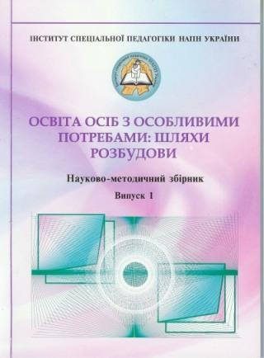

ВИХОВАННЯ ДИТИНИ З ПОРУШЕННЯМ ЗОРУ В УМОВАХ СІМ’Ї

За ред. Сак Т.В. – К.: „АТОПОЛ”, 2010. – 216 с.

У посібнику розглядаються особливості розвитку дитини з глибокими порушеннями зору, її пізнавальна і мовленнєва діяльність. Висвітлюються окремі аспекти корекційно-розвивальної і виховної роботи з означеною категорією дітей в умовах сім’ї.
Посібник адресовано батькам дітей з порушеннями зору, педагогам, психологам, студентам педагогічних університетів.

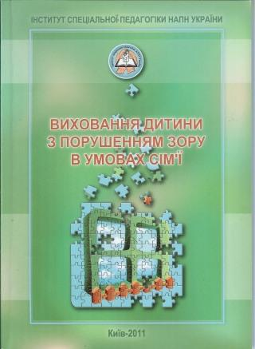

ДІТИ З ОСОБЛИВИМИ ПОТРЕБАМИ В ЗАГАЛЬНООСВІТНЬОМУ ПРОСТОРІ: ПОЧАТКОВА ЛАНКА
ПУТІВНИК ДЛЯ БАТЬКІВ
Колупаєва А.А., Таранченко О.М.
Навчально-методичний посібник. – К.: «АТОПОЛ». – 2010. – 96 с. (Серія «Інклюзивна освіта»)

Навчально-методичні матеріали висвітлюють особливості розвитку, навчання та виховання дітей з найскладнішими порушеннями психофізичного розвитку (порушеннями слуху, зору, дітей із церебральним паралічем); методичні рекомендації щодо адаптації та модифікації навчального середовища, методичні прийоми, що уможливлюють забезпечення навчальних потреб таких учнів в інклюзивних умовах загальноосвітнього закладу, специфіку роботи з батьками таких школярів і фахівцями; поради стосовно корисних ресурсів, що сприятимуть удосконаленню інклюзивної практики.
Посібник адресовано педагогам загальноосвітніх закладів, методичним працівникам, слухачам курсів підвищення кваліфікації педагогічних кадрів освіти, студентам педагогічних вузів, батькам дітей з особливостями психофізичного розвитку, працівникам соціальних служб.

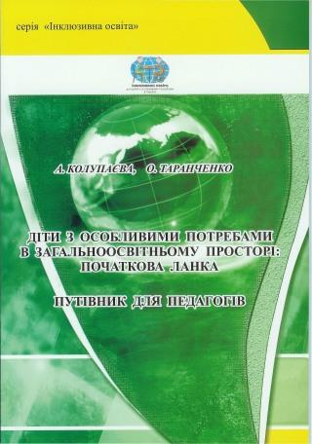

ФЕНОМЕНОЛОГІЯ АУТИЗМУ

Скрипник Т.В.
Монографія. – К.: Видавництво “Фенікс”, 2010. – 320 с.

У монографії систематизовано світовий досвід вивчення аутизму як у теоретичному, так і в експериментальному аспектах; подано змістовний виклад дієвих корекційних стратегій, які застосовують у роботі з такими дітьми. Феноменологічний підхід сприяв опрацюванню діагностичного інструментарію, який дає змогу розкрити унікальність кожної аутичної дитини та її родини. психологічного і педагогічного профілю, батькам дітей з особливими освітніми потребами.З’ясування сутності аутизму, відповідно до феноменологічної традиції, здійснено за моделлю ідеального типу. Установлено зв’язок між діагностичними висновками й корекційними програмами; визначено критерії та показники динаміки позитивних перетворень у аутичних дітей як наслідок послідовного втілення педагогами і батьками узгоджених корекційних заходів.
Монографію адресовано фахівцям у царині загальної, спеціальної та медичної психології, науковцям і практикам, студентам факультетів

